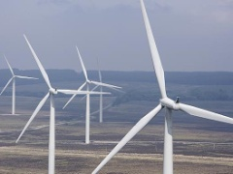 | Rezultati ispita  MATERIJALI U INŽENJERSTVU

Ispit održan 22.09.2023. su položili sledeći studenti:

R. br. | Br. indeksa | Prezime | Ime | I deo | II deo | III deo | IV deo
 | GT 1/2022 | Stokanović | Anastasija |  | 11,6
 | GT 3/2022 | Posilović | Andrej |  |  |  | 10

Uvid u radove se organizuje samo za studente koji nisu pozvani na usmeni ispit, u ponedeljak 25.09.2023 u učionici MI 115 sa početkom u 11:00^{h}.

Na usmeni ispit se pozivaju sledeći studenti:

Vreme | R. br. | Br. indeksa | Prezime | Ime | Ukupno bodova
15:00^{h} |  | GT 1/2022 | Stokanović | Anastasija | 70,1
 |  | GT 3/2022 | Posilović | Andrej | 65,6

Usmeni deo ispita će se održati u utorak 26.09.2023 u 15h. po datom rasporedu u učionici MI 16.
Usmeni ispit prvenstveno obuhvata gradivo o izboru materijala (označavanje metala, osobine i primena).

U Novom Sadu 22.09.2023. god

Predmetni nastavnik
Prof. dr Dragan Rajnović

